Міністерство освіти і науки України

Харківський національний університет радіоелектроніки

Кафедра Програмної інженерії

КУРСОВА РОБОТА

ПОЯСНЮВАЛЬНА ЗАПИСКА

з дисципліни «Об’єктно-орієнтоване програмування»

ДОВІДНИК ГЕОГРАФА

Керівник, ас. каф ПІ, Ляпота В.М.

Студент гр. ПІ-15-2 Гребенник В.В.

Комісія:

проф. _______________ Дудар З.В.

проф. _______________ Бондарев В.М.

Харків 2016

**ХАРКІВСЬКИЙ НАЦІОНАЛЬНИЙ УНІВЕРСИТЕТ РАДІОЕЛЕКТРОНІКИ**

Кафедра: ***Програмної інженерії***

Дисципліна: Об’єктно-орієнтоване програмування

Спеціальність: ***Програмна інженерія***

Курс 1 .Група *ПІ-15-2* . Семестр 2 .

***ЗАВДАННЯ***

***на курсовий проект студента***

***Гребенник Влади Володимирівни***

(Прізвище, Ім'я, По батькові)

1. Тема проекту:

Довідник географа

1. Термін здачі студентом закінченого проекту: ***“28” - травня - 2016 р***.
2. Вихідні дані до проекту:

*Специфікація програми, методичні вказівки до виконання курсової роботи*

4. Зміст розрахунково-пояснювальної записки:

*Вступ, специфікація програми, проектна специфікація, інструкція , висновки.*

1. Перелік графічного матеріалу

*Екранні форми, схема об’єктної моделі, діаграми класів*  _________________________________________________________________________________________________________________________________________________________________________________________________________________________________________________________________________________________________________________________________________________________________________________________________

**КАЛЕНДАРНИЙ ПЛАН**

|  |  |  |
| --- | --- | --- |
| *№* | *Назва етапу* | *Термін виконання* |
| 1 | Видача теми, узгодження і затвердження теми | 1-03-2016 р. |
| 2 | Аналіз предметної області | 1-03-2016 – 15-03-2016 р. |
| 3 | Розробка постановки задачі | 15-03-2016 – 25-03-2016 р. |
| 4 | Розробка об’єктної моделі | 25-03-2016 – 10-04-2016 р. |
| 5 | Кодування програмної системи | 10-04-2016 – 5-05-2016 р. |
| 6 | Тестування і доопрацювання розробленої програмної системи. | 5-05-2016 – 20-05-2016 р. |
| 7 | Оформлення пояснювальної записки | 20-05-2016 – 27-05-2016 р. |
| 8 | Публічний захист проекту перед комісією | 28-05-2016 р. |

Студент ______________________

Керівник ______________________ Ляпота В.М.

(Прізвище, Ім'я, По батькові)

« 1 »_березня__ 2016 р.

РЕФЕРАТ / ABSTRACT

Пояснювальна записка: 27 с., 25 рис., 5 джерел, 1 додаток.

Мета роботи: закріплення знань, отриманих під час вивчення дисципліни «Об’єктно-орієнтовне програмування», шляхом розробки програмної системи під назвою «Довідник географа».

Методи розробки: Microsoft VisualStudio Enterprise 2015, Windows Forms, .NET Framework 4.6

В результаті розробки отримана програмна система під назвою «Довідник географа» для роботи з інформаційною базою даних, чию роль виконують *bin файли. Розроблена програма дає швидкий та зручний доступ до географічних одиниць, звідної інформації про кількість населення, площу та ін. параметрів міст, регіонів, материків та країн, які існують в базі. Також є можливість додавання нових одиниць; їх пошук у базі; додавання баз та ін.

КУРСОВА РОБОТА, ДОВІДНИК ГЕОГРАФА, БАЗА, ДОВІДНИК, ПРОГРАММА.

СОДЕРЖАНИЕ

ВВЕДЕНИЕ 6

1 СПЕЦИФИКАЦИЯ ПРОГРАММЫ 8

1.1 Главное окно, добавление элементов 8

1.2 Работа с базой, поиск в базе 10

1.3 Просмотр информации об элементе базы, справка 12

2 ПРОЕКТНАЯ СПЕЦИФИКАЦИЯ 16

2.1 Объектная модель программы 16

2.2 Реализация функций программы 20

3 РУКОВОДСТВО ПОЛЬЗОВАТЕЛЯ 23

ВЫВОДЫ 26

ПЕРЕЧЕНЬ ССЫЛОК 27

Приложение А Частичный код программы 28

ВВЕДЕНИЕ

«Без географии мы нигде», – сказал американский певец Джимми Баффетт. И действительно, возникновению этой науки мы обязаны тем, где мы есть. География – одна из древнейших наук. Люди всегда интересовались тем, что их окружает, пытались изучать близлежащие и отдаленные земли. Первые исследователи привозили из своих экспедиций не только карты и планы местности, но и описания рельефа, почвы, растительности. Они изучали и население других территорий, культуру и быт людей, их численность…

Казалось бы, Земля изучена уже вдоль и поперек. Однако предметы исследований географов очень изменчивы и подвержены множеству факторов. Поэтому данным специалистам вряд ли когда-нибудь придется бездельничать. А посему весьма актуальной является проблема систематизации и структуризации информации, с которой по долгу службы приходится работать географам.

В данной курсовой работе требуется разработать программу «Справочник географа». Целью данной курсовой работы является разработка программы-справочника, с помощью которого можно добавлять географические единицы в иерархической последовательности, наполнять информацией такие параметры, как население, площадь, форма правления, координаты и др.; осуществлять поиск по имеющейся базе данных, перезаписывать и объединять базы. За основу взят объектно-ориентированный подход.

Задачи выполнения работы:

1. исследование предметной области с целью выявления основных принципов данной сферы;
2. проектирование иерархии классов, интерфейсов, взаимодействия компонентов на основе выделенных принципов и данных средств;
3. использование встроенные элементы среды для структуризации классов и оптимизации кода;
4. применение принципов объектно-ориентированной парадигмы к классам;
5. реализовать программное взаимодействие с базой данной формата *bin.

Объектно-ориентированный подход требует глубокого понимания основных принципов, или, иначе, концепций, на которых он базируется. В данном подходе основными концепциями являются понятия объектов и классов [1].

Объектно-ориентированное программирование в настоящее время является абсолютным лидером в области прикладного программирования. Использование этого подхода предоставляет программисту широкие возможности в функциональности и в сопровождаемости проекта.

В качестве основного инструмента разработки применяется Microsoft Visual Studio 2015 Enterprise. Visual Studio представляет собой интегрированную среду разработки программ, созданную корпорацией Microsoft [5]. Язык программирования C#.

1 СПЕЦИФИКАЦИЯ ПРОГРАММЫ

* 1. Главное окно, добавление элементов

Работа с программой начинается с главного окна (рис. 1.1). Интерфейс программы прост в использовании и интуитивно понятен. Это является необходимым условием при разработке пользовательских интерфейсов [3].

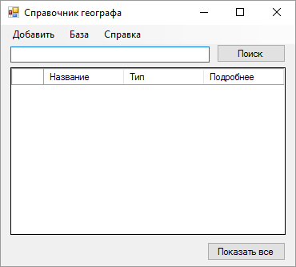

Рисунок 1.1 – Главное окно

Нажав на вкладку «Добавить», пользователь перейдет к окну с полями заполнения географических параметров для разных территориальных типов, начиная с материка (рис. 1.2). Окно также содержит в себе вкладки «Страна» (рис. 1.3), «Регион» (рис. 1.4) с подвкладками «Область», «Штат» и «Провинция», которые состоят из одинаковых полей; вкладку «Город» (рис. 1.5).

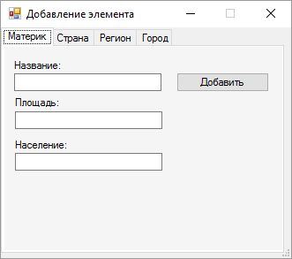

Рисунок 1.2 – Добавление материка

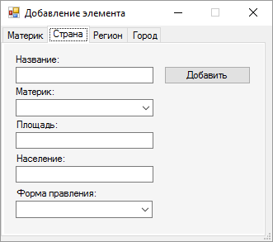

Рисунок 1.3 – Добавление страны

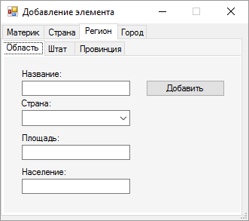

Рисунок 1.4 – Добавление региона

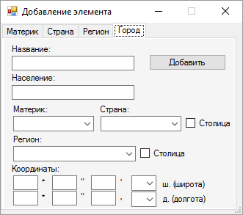

Рисунок 1.5 – Добавление города

* 1. Работа с базой, поиск в базе

Вкладка «База» содержит в себе подвкладки «Открыть», «Сохранить» и «Добавить» (рис. 1.6), которые при нажатии открывают диалоговое окно проводника, где пользователь может выбрать/сохранить/выбрать базу.

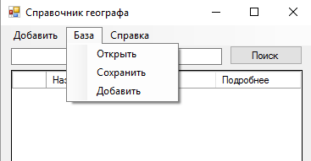

Рисунок 1.6 – Опции вкладки «База»

После открытия какой-либо базы пользователь может осуществить поиск по географическому типу, введя топоним и нажав кнопку «Поиск» (рис. 1.7).

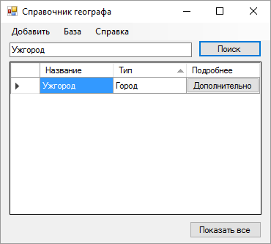

Рисунок 1.7 – Результат поиска

При желании получить вывод всех элементов, содержащихся в базе, необходимо нажать «Показать все». Программа выдает результат в формате списка табличного вида (рис. 1.8).

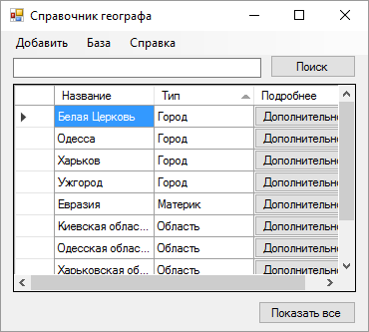

Рисунок 1.8 – Список всех элементов базы

* 1. Просмотр информации об элементе базы, справка

Нажав кнопку «Дополнительно», пользователь может изучить информацию об элементах, относящихся к различным категориям (материк, страна, регион или город), а также перейти от одной категории к другой. На примере дополнительной информации о городе (рис. 1.9) видно, что пользователь может перейти к просмотру информации об области (рис. 1.10), стране (рис. 1.11) и материке (рис. 1.12).

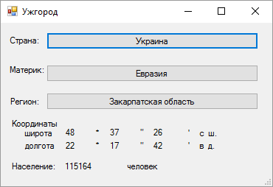

Рисунок 1.9 – Информация о городе

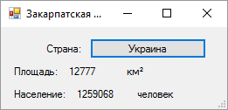

Рисунок 1.10 – Информация о регионе

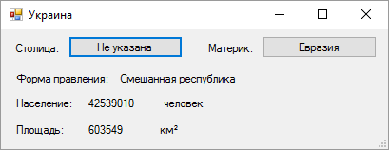

Рисунок 1.11 – Информация о стране

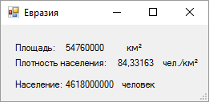

Рисунок 1.12 – Информация о материке

Вкладка «Справка» содержит подвкладки «О программе» и «Инструкция» (рис. 1.13), позволяющие узнать больше информации о программе (рис. 1.14), а также изучить руководство пользователя (рис. 1.15).

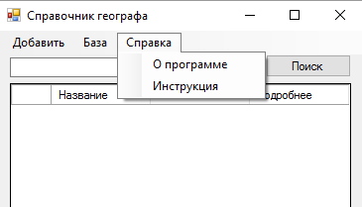

Рисунок 1.13 – Опции вкладки «Справка»

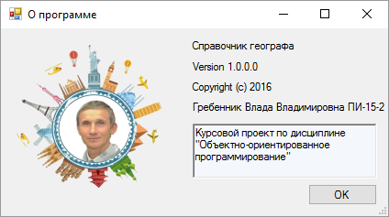

Рисунок 1.14 – Информация о программе

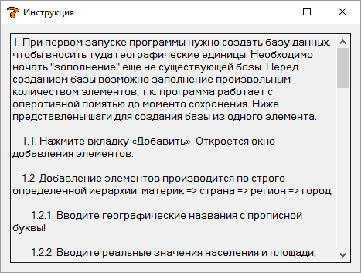

Рисунок 1.15 – Инструкция

1. ПРОЕКТНАЯ СПЕЦИФИКАЦИЯ
   1. Объектная модель программы

Основным конструктивным элементом в языках ООП является модуль (module), представляющий собой логически связанную совокупность классов и объектов, а не подпрограмм, как в более ранних языках [2]. В графическом интерфейсе данной программы содержатся несколько форм заполнения и редактирования данных, следовательно в проекте присутствуют специальные вспомогательные функции, которые считывают данные, заполняют коллекции, сохраняют данные. Считывание данных происходит при загрузке окон. Методом записи и считывания соответственно является сериализация и десериализация.

При записи данных в документ с расширением *bin сериализируются соответственные классы Hesh, eNode, Mainland, Country, Region, Oblast, State, Provinces, City (рис. 2.1).

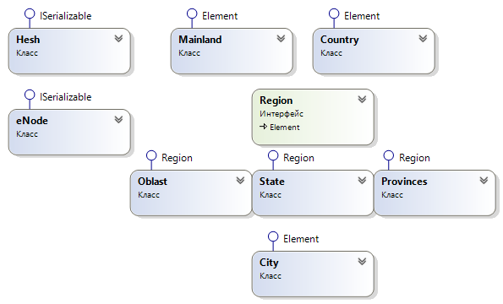

Рисунок 2.1 – Классы для работы с данными

Классы Hesh и eNode реализуют интерфейс ISerializible и содержат в себе следующие поля и методы, необходимые для создания хэш-таблицы – скелета программы (рис. 2.2):

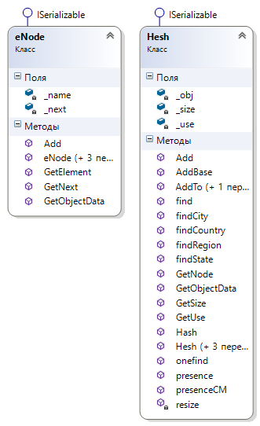

Рисунок 2.2 – Поля и методы классов Hesh и eNode

Классы Mainland, Country и City реализуют интерфейс Element и содержат в себе следующие поля и методы: (рис. 2.3). Класс City содержит также структуру для внесения координат.

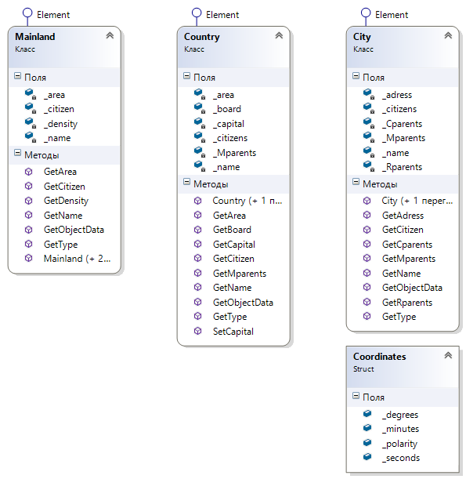

Рисунок 2.3 – Поля и методы классов Mainland, Country, City; структура Coordinates

Уже упомянутый класс-интерфейс Element является наследуемым для класса Region. Он содержит в себе методы для получения типа географического элемента, количества жителей и названия (рис. 2.4). Наследование позволяет определять в родительском классе общую функциональность, которая может применяться и, возможно, изменяться в дочерних классах [4].

Класс Region также является интерфейсом и реализуется подклассами Oblast, State и Provinces, которые имеют поля со ссылками и методы получения площади, названия, количества жителей и т.д. Класс Region содержит в себе методы для определения страны-родителя и получения площади (рис. 2.4).

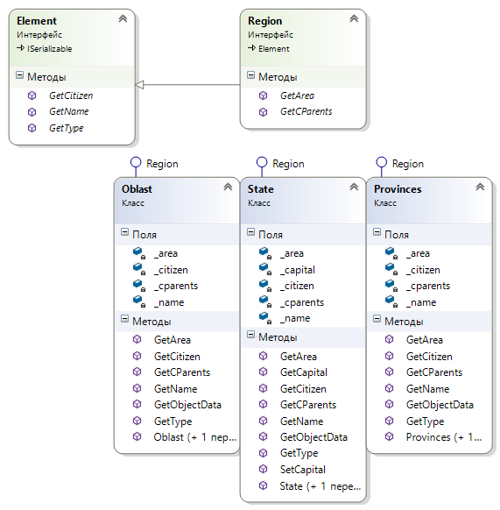

Рисунок 2.4 – Классы Element, Region, Oblast, State и Provinces

* 1. Реализация функций программы

Как упоминалось ранее, данная программа состоит из нескольких компонентов, которые тесно взаимосвязаны друг с другом. В этом разделе будут рассмотрены ключевые функции. Полный набор методов можно увидеть в коде программы (приложение А).

Скелетной основой программы является реализация хэш-таблицы. Она чрезвычайно удобна для хранения и считывания огромного количества информации в виде узлов с ключами и имеет более выигрышную алгоритмическую сложность по сравнению с записью данных в текстовые файлы. Ниже представлен один из стандартных алгоритмов для реализации хэш-функции (рис 2.5), а также методы для проверки наличия элемента в хэш-таблице (рис 2.6), добавления нового элемента в хэш-таблицу (рис 2.7) и метод возвращения всех элементов с заданным ключом (рис 2.8):

public int Hash(string v)

{

char[]k = v.ToCharArray();

int hashsum, i;

for (hashsum = i = 0;i<k.LongLength; i++)

hashsum = (hashsum * 31) ^ k[i];

return (hashsum & 0x7fffffff) % _size;

}

Рисунок 2.5 – Хэш-функция

public bool presenceCM(string _elem)

{

eNode temp = Program._main.GetNode(Program._main.Hash(_elem));

while (temp != null)

{

if (temp.GetElement().GetName().Equals(_elem)) return true;

temp = temp.GetNext();

}

Рисунок 2.6 – Проверка наличия элемента в хэш-таблице

public void Add(Element name)

{

try

{

if (_use > (_size / 2)) resize(_obj);

if (presence(name)) throw new MyException("Элемент уже внесен в базу!");

if (_obj[Hash(name.GetName())] == null) _obj[Hash(name.GetName())] = new eNode(name);

else _obj[Hash(name.GetName())].Add(name);

_use++;

}

catch(MyException exp)

{

MessageBoxButtons buttons = MessageBoxButtons.OK;

MessageBox.Show(exp.GetMessage(), "Ошибка", buttons);

}

}

Рисунок 2.7 – Добавление нового элемента

public Element[] find(string key)

{

Element[] back;

int size = 0;

eNode temp = Program._main.GetNode(Program._main.Hash(key));

while(temp!=null)

{

if (temp.GetElement().GetName().Equals(key)) size++;

temp = temp.GetNext();

}

back = new Element[size];

temp = Program._main.GetNode(Program._main.Hash(key));

size = 0;

while (temp != null)

{

if (temp.GetElement().GetName().Equals(key)) back[size++] = temp.GetElement();

temp = temp.GetNext();

}

return back;

}

Рисунок 2.8 – Возвращение всех элементов с заданным ключом

Также одним из важнейших методов программы являются методы сериализации и десериализации объектов. Поскольку данные методы содержатся в нескольких классах, рассмотрим их на примере одного класса (рис. 2.9, рис. 2.10).

public virtual void GetObjectData(SerializationInfo info, StreamingContext context)

{

if (info == null)

throw new System.ArgumentNullException("info");

info.AddValue("size", _citizens);

info.AddValue("capital", _capital);

info.AddValue("area", _area);

info.AddValue("Mparents", _Mparents);

info.AddValue("name", _name);

info.AddValue("board", _board);

}

Рисунок 2.9 – Сериализация

protected Country(SerializationInfo info, StreamingContext context)

{

if (info == null)

throw new System.ArgumentNullException("info");

_citizens = (uint)info.GetValue("size", typeof(uint));

_capital = (City)info.GetValue("capital", typeof(City));

_area = (uint)info.GetValue("area", typeof(uint));

_Mparents = (Mainland)info.GetValue("Mparents", typeof(Mainland));

_name = (string)info.GetValue("name", typeof(string));

_board = (string)info.GetValue("board", typeof(string));

}

Рисунок 2.10 – Десериализация

3 РУКОВОДСТВО ПОЛЬЗОВАТЕЛЯ

1. **При первом запуске программы** нужно создать базу данных, чтобы вносить туда географические единицы. Необходимо начать "заполнение" еще не существующей базы. Перед созданием базы возможно заполнение произвольным количеством элементов, т.к. программа работает с оперативной памятью до момента сохранения. Ниже представлены шаги для создания базы из одного элемента.

1.1. Нажмите вкладку «Добавить». Откроется окно добавления элементов.

1.2. Добавление элементов производится по строго определенной иерархии: материк => страна => регион => город.

1.2.1. **Вводите географические названия с прописной буквы!**

1.2.2. **Вводите реальные значения населения и площади, избегайте огромных значений!** Игнорирование этого приведет к досрочному завершению программы.

1.2.3. Учтите также то, что **некоторые параметры обязательно должны уменьшаться в указанном ранее иерархическом порядке**. Так, площадь страны не может превышать площадь материка, а площадь региона - соответственно, быть больше площади страны. Аналогично и для населения. Исключения существуют для карликовых городов-государств и городов автономного значения.

1.3. После добавления последнего т.н. «звена» (города) закройте окно добавления. Откройте вкладку «База» и выберите «Сохранить». Определите расположение и название вашей базы. Не забудьте после названия файла указать его тип (*bin). Например: UkraineCities.bin.

**!Примечание:** при первом запуске программы имеет место быть и такой сценарий: сохранение «пустой» базы. В таком случае после создания незаполненной базы необходимо ее открыть, иначе добавления элементов в определенный файл *bin происходить не будет. Вкладка «База» => «Открыть».

2. После выполнения вышеуказанного в рамках функционала программы возможны следующие варианты действий: занести новую иерархическую цепочку в базу, поиск элементов в базе, просмотреть все элементы базы, создать новую(ые) базу(ы), добавить базу к существующей. **Прежде чем совершать какие-либо действия, откройте созданную базу с помощью подвкладки «Открыть» вкладки «База».**

2.1. Внесение новых элементов в базу происходит в соответствии с подпунктами 1.1. – 1.2.При добавлении элемента с каким-то общим звеном можно пропустить этот пункт. Например: при добавлении Ужгорода в базу, куда первым элементом был занесен Харьков, нет необходимости заново вводить параметры материка и страны. **Не забывайте сохранять (перезаписывать) базу после того, как вы закончите добавлять определенное вами количество элементов.**

2.2. Поиск элементов осуществляется следующим образом: в главном окне программы введите в строку поиска необходимый вам топоним (город, регион, материк, страна) и нажмите «Поиск». При наличии в базе данных топоним отобразится в области под строкой поиска, принимающей вид таблицы. Просмотреть информацию о топониме можно, нажав кнопку «Дополнительно».

2.3. Чтобы просмотреть список всех имеющихся в базе географических элементов в виде таблицы, нажмите «Показать все» под областью для представления списка.

2.4. Процесс создания новой базы аналогичен п. 1.1 – 1.3. Чтобы производить дальнейшие желаемые операции с этой базой, учтите, что она должна быть открытой.

2.5. Чтобы добавить базу к уже имеющейся открытой базе, выберите во вкладке «База» опцию «Добавить». Отметьте базу, которую хотите объединить с существующей. Дальнейшие действия (добавление нового топонима, поиск и пр.) выполняются для новой, комбинированной базы. Сохраните новую базу в той же вкладке, нажав на подвладку «Сохранить».

3. **При последующих запусках программы** перед ее эксплуатацией по прямому назначению **убедитесь, что вы открыли какую-либо из существующих баз.** Чтобы это сделать, нажмите вкладку «База», далее «Открыть» и выберите нужную вам базу. По желанию меняйте базы, открывая новые, объединяйте и сохраняйте их.

ВЫВОДЫ

Результатом выполнения данной курсовой работы стала программа – «Справочник географа». Данная программа предназначена для удобного поиска по топонимам.

В проекте представлен объектно-ориентированный подход в проектировании программного обеспечения информационного плана, дающий возможность на ранних этапах разработки учесть все нюансы будущей программы, необходимый набор функций, состав и структуру баз данных, что в дальнейшем исключает необходимость переработки уже написанных компонентов программы.

В программе присутствует простой и понятный пользовательский интерфейс, так что полностью разобраться во функционале программы не составит труда даже для неопытного пользователя.

Это приложение разработано для удобства тех, кто желает узнать справочную информацию о городах, регионах, странах и материках. С помощью этой программы можно легко найти элемент по топониму.

Планы на будущее: максимально расширить базу, создать расширенный поиск, реализовать функцию редактирования и удаления элемента из базы, функцию автоматического подставления константных параметров (например, площади материка) в соответствующее поле при добавлении элемента.

ПЕРЕЧЕНЬ ССЫЛОК

1. Бондарев, В.М. Объектно-ориентированное программирование на С# [Текст]: учеб. пособ. /В.М. Бондарев. – Х.: Компания СМИТ, 2009 – 224 с.
2. Буч, Г. Объектно-ориентированный анализ и проектирование [Текст]: пер. с англ – М.: 000 "И.Д. Вильяме", 2008 - 720 с.
3. Мандер, Т. Разработка пользовательского интерфейса [Текст]: пер. с англ. – М.: ДМК Пресс, 2008 – 412 с.
4. Троелсен, Э. Язык программирования C# 5.0 и платформа .NET 4.5, 6-е изд. [Текст]: пер. с англ. – М.: Вильямс, 2013 – 1312 с.
5. Шилдт, Г. C# 4.0.: Полное руководство [Текст]: пер. с англ. – М.: Вильямс, 2011 – 1056 с.

Приложение А

Частичный код программы

Класс Hesh

[Serializable]

class Hesh : ISerializable

{

int _size, _use;

eNode []_obj;

public Hesh()

{

_size = 50;

_use = 0;

_obj = new eNode[_size];

}

Hesh(int size)

{

_size = size;

_use = 0;

_obj = new eNode[_size];

}

Hesh(Hesh copy)//Конструктор, не используется (для обозримого будущего)

{

_size = copy._size;

_use = copy._use;

_obj = new eNode[_size];

for (int t = 0; t < _size; t++)

{

_obj[t] = new eNode(copy._obj[t]);

}

}

public bool presence(Element _new)//Проверяет присутствие элемента в хэш-таблице

{

eNode temp = Program._main.GetNode(Program._main.Hash(_new.GetName()));//Создание временного элемента для перебора элементов внутри узла

while (temp != null)

{

if (temp.GetElement().GetName().Equals(_new.GetName()) &&

temp.GetElement().GetType().Equals(_new.GetType()) &&

temp.GetElement().GetCitizen().Equals(_new.GetCitizen())) return true;

temp = temp.GetNext();

}

return false;

}

public bool presenceCM(string _elem)//Проверяет присутствие элемента в хэш-таблице

{

eNode temp = Program._main.GetNode(Program._main.Hash(_elem));//Создание временного элемента для перебора элементов внутри узла

while (temp != null)

{

if (temp.GetElement().GetName().Equals(_elem)) return true;

temp = temp.GetNext();

}

return false;

}

public int Hash(string v) //Хэш-функция, один из стандартных алгоритмов

{

char[]k = v.ToCharArray();

int hashsum, i;

for (hashsum = i = 0;i<k.LongLength; i++)

hashsum = (hashsum * 31) ^ k[i];

return (hashsum & 0x7fffffff) % _size;

}

public int GetSize()//Возвращает текущий размер таблицы

{

return _size;

}

public int GetUse()

{

return _use;

}

public eNode GetNode(int index)//Возвращает элемент таблицы

{

return _obj[index];

}

public void AddTo(Hesh other)//Добавляет новые элементы из уже существующей хэш-таблицы

{

for(int t=0;t<other._size;t++)

{

if(other._obj[t]!=null)

{

if(other._obj[t].GetNext()==null) Program._main.AddBase(other._obj[t].GetElement());

else

{

eNode temp = other._obj[t];

while(temp!=null)

{

Program._main.AddBase(temp.GetElement());

_use++;

temp = temp.GetNext();

}

}

}

}

if (_use > (_size / 2)) resize(_obj);

}

public void AddTo(int size,eNode []obj)//Добавляет новые элементы из уже существующей хэш-таблицы

{

for (int t = 0; t < size; t++)

{

if (obj[t] != null)

{

if (obj[t].GetNext() == null) Program._main.AddBase(obj[t].GetElement());

else

{

eNode temp = obj[t];

while (temp != null)

{

Program._main.AddBase(temp.GetElement());

_use++;

temp = temp.GetNext();

}

}

}

}

if (_use > (_size / 2)) resize(_obj);

}

public void Add(Element name)//Добавляет новый элемент в хэш-таблицу

{

try

{

if (_use > (_size / 2)) resize(_obj);

if (presence(name)) throw new MyException("Элемент уже внесен в базу!");

if (_obj[Hash(name.GetName())] == null) _obj[Hash(name.GetName())] = new eNode(name);

else _obj[Hash(name.GetName())].Add(name);

_use++;

}

catch(MyException exp)

{

MessageBoxButtons buttons = MessageBoxButtons.OK;

MessageBox.Show(exp.GetMessage(), "Ошибка", buttons);

}

}

public void AddBase(Element name)//Добавляет новый элемент в хэш-таблицу

{

if (!presence(name))

{

if (_use > (_size / 2)) resize(_obj);

if (_obj[Hash(name.GetName())] == null) _obj[Hash(name.GetName())] = new eNode(name);

else _obj[Hash(name.GetName())].Add(name);

_use++;

}

}

public Element[] find(string key)//Возвращает все элементы с заданым ключом

{

Element[] back;

int size = 0;

eNode temp = Program._main.GetNode(Program._main.Hash(key));

while(temp!=null)

{

if (temp.GetElement().GetName().Equals(key)) size++;

temp = temp.GetNext();

}

back = new Element[size];

temp = Program._main.GetNode(Program._main.Hash(key));

size = 0;

while (temp != null)

{

if (temp.GetElement().GetName().Equals(key)) back[size++] = temp.GetElement();

temp = temp.GetNext();

}

return back;

}

public Country findCountry(string key,Mainland Mparents)

{

Country back;

eNode temp = Program._main.GetNode(Program._main.Hash(key));

while (temp != null)

{

if (temp.GetElement().GetName().Equals(key))

if (temp.GetElement().GetType().Equals("Страна"))

{

back = (Country)temp.GetElement();

if (back.GetMparents() == Mparents) return back;

}

temp = temp.GetNext();

}

return null;

}

public Region findRegion(string key,Country Cparents)

{

Region back;

eNode temp = Program._main.GetNode(Program._main.Hash(key));

while (temp != null)

{

if (temp.GetElement().GetName().Equals(key))

if (temp.GetElement().GetType().Equals("Область") ||

temp.GetElement().GetType().Equals("Штат") ||

temp.GetElement().GetType().Equals("Провинция"))

{

back = (Region)temp.GetElement();

if (back.GetCParents() == Cparents) return back;

}

temp = temp.GetNext();

}

return null;

}

public State findState(string key, Country Cparents)

{

State back;

eNode temp = Program._main.GetNode(Program._main.Hash(key));

while (temp != null)

{

if (temp.GetElement().GetName().Equals(key))

if (temp.GetElement().GetType().Equals("Штат"))

{

back = (State)temp.GetElement();

if (back.GetCParents() == Cparents) return back;

}

temp = temp.GetNext();

}

return null;

}

public City findCity(string key, Region Rparents)

{

City back;

eNode temp = Program._main.GetNode(Program._main.Hash(key));

while (temp != null)

{

if (temp.GetElement().GetName().Equals(key))

if (temp.GetElement().GetType().Equals("Город"))

{

back = (City)temp.GetElement();

if (back.GetRparents() == Rparents) return back;

}

temp = temp.GetNext();

}

return null;

}

public Element onefind(string _key)//Поиск единичного элемента||заменить на поиск материка

{

if (_obj[Hash(_key)].GetElement().GetName().Equals(_key))

return _obj[Hash(_key)].GetElement();

else

{

eNode temp = _obj[Hash(_key)];

while(temp.GetNext()!=null)

{

temp = temp.GetNext();

if (temp.GetElement().GetName().Equals(_key))

return temp.GetElement();

}

}

return null;

}

private void resize(eNode []obj)//Увеличение размера для уменьшения коллизии

{

int oldsize = _size;

eNode[] oldobj = _obj;

_size = oldsize * 2;

_obj = new eNode[_size];

Program._main.AddTo(oldsize, oldobj);

}

protected Hesh(SerializationInfo info, StreamingContext context)//Десериализация

{

if (info == null)

throw new System.ArgumentNullException("info");

_size = (int)info.GetValue("size", typeof(int));

_obj = (eNode[])info.GetValue("obj", typeof(eNode[]));

_use = (int) info.GetValue("use", typeof(int));

}

[SecurityPermission(SecurityAction.LinkDemand, Flags = SecurityPermissionFlag.SerializationFormatter)]

public virtual void GetObjectData(SerializationInfo info, StreamingContext context)//Сериализация

{

if (info == null)

throw new System.ArgumentNullException("info");

info.AddValue("size", _size);

info.AddValue("use", _use);

info.AddValue("obj", _obj);

}

}

Класс eNode

[Serializable]

class eNode : ISerializable

{

private Element _name;

private eNode _next;

public eNode(Element name)

{

_name = name;

_next = null;

}

public eNode(Element name,eNode next)

{

_name = name;

_next = next;

}

public eNode(eNode old)

{

if (old._next == null)

{

_name = old._name;

_next = null;

}

else

{

_name = old._name;

_next = new eNode(old._next);

}

}

public Element GetElement()

{

return _name;

}

public eNode GetNext()

{

return _next;

}

public void Add(Element name)

{

_next = new eNode(name,_next);

}

protected eNode(SerializationInfo info, StreamingContext context)//Десериализация

{

if (info == null)

throw new System.ArgumentNullException("info");

_name = (Element)info.GetValue("name", typeof(Element));

_next = (eNode)info.GetValue("next", typeof(eNode));

}

[SecurityPermission(SecurityAction.LinkDemand, Flags = SecurityPermissionFlag.SerializationFormatter)]

public virtual void GetObjectData(SerializationInfo info, StreamingContext context)//Сериализация

{

if (info == null)

throw new System.ArgumentNullException("info");

info.AddValue("name", _name);

info.AddValue("next", _next);

}

}

Класс Mainland

[Serializable]

public class Mainland : Element

{

private uint _area;

private ulong _citizen;

private float _density;

private string _name;

public uint GetArea()

{

return _area;

}

public float GetDensity()

{

return _density;

}

public Mainland(uint area, ulong citizen, float density, string name)

{

_area = area;

_citizen = citizen;

_density = density;

_name = name;

}

Mainland(Mainland other)//Конструктор//не используется

{

_area = other._area;

_citizen = other._citizen;

_density = other._density;

_name = other._name;

}

public string GetType()

{

return "Материк";

}

public string GetName()

{

return _name;

}

public ulong GetCitizen()

{

return _citizen;

}

protected Mainland(SerializationInfo info, StreamingContext context) //Десериализация

{

if (info == null)

throw new System.ArgumentNullException("info");

_name = (string)info.GetValue("size", typeof(string));

_area = (uint)info.GetValue("area", typeof(uint));

_citizen = (ulong)info.GetValue("citizen", typeof(ulong));

_density = (float)info.GetValue("density", typeof(float));

}

[SecurityPermission(SecurityAction.LinkDemand, Flags = SecurityPermissionFlag.SerializationFormatter)]

public virtual void GetObjectData(SerializationInfo info, StreamingContext context)//Сериализация

{

if (info == null)

throw new System.ArgumentNullException("info");

info.AddValue("size", _name);

info.AddValue("area", _area);

info.AddValue("citizen", _citizen);

info.AddValue("density", _density);

}

}

Класс Country

[Serializable]

public class Country : Element

{

ulong _citizens;

City _capital;

uint _area;

Mainland _Mparents;

string _name;

string _board;

public City GetCapital()

{

return _capital;

}

public uint GetArea()

{

return _area;

}

public string GetBoard()

{

return _board;

}

public Mainland GetMparents()

{

return _Mparents;

}

public void SetCapital(City capital)//Задать столицу

{

_capital = capital;

}

public Country(ulong citizens, uint area, string name, string board, Mainland Mparents)

{

_citizens = citizens;

_Mparents = Mparents;

_capital = null;

_area = area;

_name = name;

_board = board;

}

public string GetType()

{

return "Страна";

}

public string GetName()

{

return _name;

}

public ulong GetCitizen()

{

return _citizens;

}

protected Country(SerializationInfo info, StreamingContext context)// Десериализация

{

if (info == null)

throw new System.ArgumentNullException("info");

_citizens = (uint)info.GetValue("size", typeof(uint));

_capital = (City)info.GetValue("capital", typeof(City));

_area = (uint)info.GetValue("area", typeof(uint));

_Mparents = (Mainland)info.GetValue("Mparents", typeof(Mainland));

_name = (string)info.GetValue("name", typeof(string));

_board = (string)info.GetValue("board", typeof(string));

}

[SecurityPermission(SecurityAction.LinkDemand, Flags = SecurityPermissionFlag.SerializationFormatter)]

public virtual void GetObjectData(SerializationInfo info, StreamingContext context)//Сериализация

{

if (info == null)

throw new System.ArgumentNullException("info");

info.AddValue("size", _citizens);

info.AddValue("capital", _capital);

info.AddValue("area", _area);

info.AddValue("Mparents", _Mparents);

info.AddValue("name", _name);

info.AddValue("board", _board);

}

}

Класс Region

public interface Region : Element

{

Country GetCParents();

uint GetArea();

}

[Serializable]

public class Oblast : Region {

string _name;

uint _citizen;

Country _cparents;

uint _area;

public uint GetArea()

{

return _area;

}

public Country GetCParents()

{

return _cparents;

}

public Oblast(string name,uint citizen,uint area,Country cparents)

{

_name = name;

_citizen = citizen;

_area = area;

_cparents = cparents;

}

public string GetType()

{

return "Область";

}

public string GetName()

{

return _name;

}

public ulong GetCitizen()

{

return _citizen;

}

protected Oblast(SerializationInfo info, StreamingContext context)// Десериализация

{

if (info == null)

throw new System.ArgumentNullException("info");

_citizen = (uint)info.GetValue("citizen", typeof(uint));

_area = (uint)info.GetValue("area", typeof(uint));

_name = (string)info.GetValue("name", typeof(string));

_cparents = (Country)info.GetValue("cparents", typeof(Country));

}

[SecurityPermission(SecurityAction.LinkDemand, Flags = SecurityPermissionFlag.SerializationFormatter)]

public virtual void GetObjectData(SerializationInfo info, StreamingContext context)//Сериализация

{

if (info == null)

throw new System.ArgumentNullException("info");

info.AddValue("citizen", _citizen);

info.AddValue("area", _area);

info.AddValue("name", _name);

info.AddValue("cparents", _cparents);

}

}

[Serializable]

public class State : Region

{

string _name;

uint _citizen;

City _capital;

uint _area;

Country _cparents;//Страна-родитель

public void SetCapital(City capital)//Назначить столицу

{

_capital = capital;

}

public City GetCapital()

{

return _capital;

}

public State(string name, uint citizen, uint area, Country cparents)

{

_name = name;

_citizen = citizen;

_capital = null;

_area = area;

_cparents = cparents;

}

public Country GetCParents()

{

return _cparents;

}

public string GetType()

{

return "Штат";

}

public string GetName()

{

return _name;

}

public uint GetArea()

{

return _area;

}

public ulong GetCitizen()

{

return _citizen;

}

protected State(SerializationInfo info, StreamingContext context)// Десериализация

{

if (info == null)

throw new System.ArgumentNullException("info");

_citizen = (uint)info.GetValue("citizen", typeof(uint));

_area = (uint)info.GetValue("area", typeof(uint));

_name = (string)info.GetValue("name", typeof(string));

_cparents = (Country)info.GetValue("cparents", typeof(Country));

_capital = (City)info.GetValue("capital", typeof(City));

}

[SecurityPermission(SecurityAction.LinkDemand, Flags = SecurityPermissionFlag.SerializationFormatter)]

public virtual void GetObjectData(SerializationInfo info, StreamingContext context)// Сериализация

{

if (info == null)

throw new System.ArgumentNullException("info");

info.AddValue("citizen", _citizen);

info.AddValue("area", _area);

info.AddValue("name", _name);

info.AddValue("cparents", _cparents);

info.AddValue("capital", _capital);

}

}

[Serializable]

public class Provinces : Region

{

string _name;

uint _citizen;

Country _cparents;//Страна-родитель

uint _area;

public Provinces(string name, uint citizen, uint area, Country cparents)

{

_name = name;

_citizen = citizen;

_area = area;

_cparents = cparents;

}

public uint GetArea()

{

return _area;

}

public string GetType()

{

return "Провинция";

}

public Country GetCParents()

{

return _cparents;

}

public string GetName()

{

return _name;

}

public ulong GetCitizen()

{

return _citizen;

}

protected Provinces(SerializationInfo info, StreamingContext context)// Десериализация

{

if (info == null)

throw new System.ArgumentNullException("info");

_citizen = (uint)info.GetValue("citizen", typeof(uint));

_area = (uint)info.GetValue("area", typeof(uint));

_name = (string)info.GetValue("name", typeof(string));

_cparents = (Country)info.GetValue("cparents", typeof(Country));

}

[SecurityPermission(SecurityAction.LinkDemand, Flags = SecurityPermissionFlag.SerializationFormatter)]

public virtual void GetObjectData(SerializationInfo info, StreamingContext context)//Сериализация

{

if (info == null)

throw new System.ArgumentNullException("info");

info.AddValue("citizen", _citizen);

info.AddValue("area", _area);

info.AddValue("name", _name);

info.AddValue("cparents", _cparents);

}

}

Класс City

[Serializable]

public struct Coordinates// Структура для хранения координат

{

public char _polarity;// Полярность

public byte _degrees;// Градусы

public byte _minutes;// Минуты

public byte _seconds;// Секунды

}

[Serializable]

public class City: Element

{

Coordinates []_adress;

uint _citizens;

string _name;

Region _Rparents;// Ссылка на регион

Country _Cparents;// Ссылка на страну

Mainland _Mparents;// Ссылка на материк

public Country GetCparents()

{

return _Cparents;

}

public Mainland GetMparents()

{

return _Mparents;

}

public Coordinates[] GetAdress()

{

return _adress;

}

public Region GetRparents()

{

return _Rparents;

}

public City(char latitude_polarity, byte latitude_degrees, byte latitude_minutes, byte latitude_seconds,

char longitude_polarity, byte longitude_degrees, byte longitude_minutes, byte longitude_seconds,

uint citizens, string name, Region Rparents, Country Cparents, Mainland Mparents)

{

_adress=new Coordinates[2];//Широта и долгота

_adress[0]._degrees = latitude_degrees;

_adress[0]._polarity = latitude_polarity;

_adress[0]._minutes = latitude_minutes;

_adress[0]._seconds = latitude_seconds;

_adress[1]._degrees = longitude_degrees;

_adress[1]._polarity = longitude_polarity;

_adress[1]._minutes = longitude_minutes;

_adress[1]._seconds = longitude_seconds;

_citizens = citizens;

_name = name;

_Rparents = Rparents;

_Cparents = Cparents;

_Mparents = Mparents;

}

public string GetType()

{

return "Город";

}

public string GetName()

{

return _name;

}

public ulong GetCitizen()

{

return _citizens;

}

protected City(SerializationInfo info, StreamingContext context)//Десериализация

{

if (info == null)

throw new System.ArgumentNullException("info");

_citizens = (uint)info.GetValue("citizen", typeof(uint));

_name = (string)info.GetValue("name", typeof(string));

_Cparents = (Country)info.GetValue("cparents", typeof(Country));

_Rparents = (Region)info.GetValue("rparents", typeof(Region));

_Mparents = (Mainland)info.GetValue("mparents", typeof(Mainland));

_adress = (Coordinates[])info.GetValue("adress", typeof(Coordinates[]));

}

[SecurityPermission(SecurityAction.LinkDemand, Flags = SecurityPermissionFlag.SerializationFormatter)]

public virtual void GetObjectData(SerializationInfo info, StreamingContext context)//Сериализация

{

if (info == null)

throw new System.ArgumentNullException("info");

info.AddValue("citizen", _citizens);

info.AddValue("name", _name);

info.AddValue("cparents", _Cparents);

info.AddValue("mparents", _Mparents);

info.AddValue("rparents", _Rparents);

info.AddValue("adress", _adress);

}

}

Форма MainInterface

public partial class MainInterface : Form

{

private static Element[] poisk;

public MainInterface()

{

InitializeComponent();

}

private void добавитьToolStripMenuItem_Click(object sender, EventArgs e)//Добавить новый элемент

{

AddingElement temp = new AddingElement();

temp.ShowDialog(this);

}

private void открытьToolStripMenuItem_Click(object sender, EventArgs e)//Работа с базой

{

Stream myStream = null;

OpenFileDialog openFileDialog1 = new OpenFileDialog();

openFileDialog1.InitialDirectory = "c:\\";

openFileDialog1.Filter = "bin files (*.bin)|*.bin|All files (*.*)|*.*";

openFileDialog1.FilterIndex = 2;

openFileDialog1.RestoreDirectory = true;

if (openFileDialog1.ShowDialog() == DialogResult.OK)

{

try

{

if ((myStream = openFileDialog1.OpenFile()) != null)

{

using (myStream)

{

var formater = new BinaryFormatter();

Program._main = (Hesh)formater.Deserialize(myStream);

}

}

}

catch (Exception ex)

{

MessageBox.Show("Error: Could not read file from disk. Original error: " + ex.Message);

}

}

}

private void сохранитьToolStripMenuItem_Click(object sender, EventArgs e)//Работа с базой

{

Stream myStream;

SaveFileDialog saveFileDialog1 = new SaveFileDialog();

saveFileDialog1.Filter = "bin files (*.bin)|*.bin|All files (*.*)|*.*";

saveFileDialog1.FilterIndex = 2;

saveFileDialog1.RestoreDirectory = true;

if (saveFileDialog1.ShowDialog() == DialogResult.OK)

{

if ((myStream = saveFileDialog1.OpenFile()) != null)

{

var formater = new BinaryFormatter();

formater.Serialize(myStream, Program._main);

myStream.Close();

}

}

}

private void добавитьToolStripMenuItem1_Click(object sender, EventArgs e)//Работа с базой

{

Stream myStream = null;

OpenFileDialog openFileDialog1 = new OpenFileDialog();

openFileDialog1.InitialDirectory = "c:\\";

openFileDialog1.Filter = "bin files (*.bin)|*.bin|All files (*.*)|*.*";

openFileDialog1.FilterIndex = 2;

openFileDialog1.RestoreDirectory = true;

if (openFileDialog1.ShowDialog() == DialogResult.OK)

{

try

{

if ((myStream = openFileDialog1.OpenFile()) != null)

{

using (myStream)

{

var formater = new BinaryFormatter();

Hesh temp = new Hesh();

temp = (Hesh)formater.Deserialize(myStream);

Program._main.AddTo(temp);

temp = null;

}

}

}

catch (Exception ex)

{

MessageBox.Show("Error: Could not read file from disk. Original error: " + ex.Message);

}

}

}

private void button1_Click(object sender, EventArgs e)//Поиск

{

dataGridView1.Rows.Clear();

poisk = Program._main.find(textBox1.Text);

for (int x = 0; x < poisk.Length;x++ )

{

dataGridView1.Rows.Add();

dataGridView1.Rows[x].Cells[0].Value = poisk[x].GetName();

dataGridView1.Rows[x].Cells[1].Value = poisk[x].GetType();

dataGridView1.Rows[x].Cells[2].Value = "Дополнительно";

}

}

void dataGridView1_CellClick(object sender, DataGridViewCellEventArgs e)//Дополнительно

{

var senderGrid = (DataGridView)sender;

if (senderGrid.Columns[e.ColumnIndex] is DataGridViewButtonColumn &&

e.RowIndex >= 0)

{

if (poisk[e.RowIndex].GetType().Equals("Материк"))

{

MainlandInfo temp = new MainlandInfo((Mainland)poisk[e.RowIndex]);

temp.ShowDialog(this);

}

else if (poisk[e.RowIndex].GetType().Equals("Страна"))

{

CountryInfo temp = new CountryInfo((Country)poisk[e.RowIndex]);

temp.ShowDialog(this);

}

else if (poisk[e.RowIndex].GetType().Equals("Область") ||

poisk[e.RowIndex].GetType().Equals("Провинция")

)

{

RegionInfo1 temp = new RegionInfo1((Region)poisk[e.RowIndex]);

temp.ShowDialog(this);

}

else if (poisk[e.RowIndex].GetType().Equals("Штат") )

{

RegionInfo2 temp = new RegionInfo2((State)poisk[e.RowIndex]);

temp.ShowDialog(this);

}

else if (poisk[e.RowIndex].GetType().Equals("Город"))

{

CityInfo temp = new CityInfo((City)poisk[e.RowIndex]);

temp.ShowDialog(this);

}

}

}

private void оПрограммеToolStripMenuItem_Click(object sender, EventArgs e)

{

kur.AboutProgram temp = new kur.AboutProgram();

temp.ShowDialog(this);

}

private void ИнструкцияToolStripMenuItem_Click(object sender, EventArgs e)

{

MessageBoxButtons buttons = MessageBoxButtons.OK;

MessageBox.Show("\tыфафыа", "Инструкция пользователя", buttons);

}

private void button2_Click(object sender, EventArgs e)

{

int _rows = 0;

dataGridView1.Rows.Clear();

poisk = new Element[Program._main.GetUse()];

for (int x = 0; x < Program._main.GetSize(); x++)

{

if(Program._main.GetNode(x)!=null)

{

dataGridView1.Rows.Add();

dataGridView1.Rows[_rows].Cells[0].Value = Program._main.GetNode(x).GetElement().GetName();

dataGridView1.Rows[_rows].Cells[1].Value = Program._main.GetNode(x).GetElement().GetType();

dataGridView1.Rows[_rows].Cells[2].Value = "Дополнительно";

poisk[_rows++] = Program._main.GetNode(x).GetElement();

}

}

}

private void MainInterface_Load(object sender, EventArgs e)

{

}

}

Форма AddingElement

public partial class AddingElement : Form

{

public AddingElement()

{

InitializeComponent();

//Подключение хэш-таблицы

for (int t = 0; t < Program._main.GetSize(); t++)

{

if (Program._main.GetNode(t) != null)

{

if (Program._main.GetNode(t).GetNext() == null)

{

if (Program._main.GetNode(t).GetElement().GetType().Equals("Материк"))

{

comboBox1.Items.Add(Program._main.GetNode(t).GetElement().GetName());

comboBox7.Items.Add(Program._main.GetNode(t).GetElement().GetName());

}

else if (Program._main.GetNode(t).GetElement().GetType().Equals("Страна"))

{

comboBox2.Items.Add(Program._main.GetNode(t).GetElement().GetName());

comboBox3.Items.Add(Program._main.GetNode(t).GetElement().GetName());

comboBox4.Items.Add(Program._main.GetNode(t).GetElement().GetName());

comboBox5.Items.Add(Program._main.GetNode(t).GetElement().GetName());

}

else if (Program._main.GetNode(t).GetElement().GetType().Equals("Область") ||

Program._main.GetNode(t).GetElement().GetType().Equals("Штат") ||

Program._main.GetNode(t).GetElement().GetType().Equals("Провинция")

)

{

comboBox6.Items.Add(Program._main.GetNode(t).GetElement().GetName());

}

}

else

{

eNode temp = Program._main.GetNode(t);

while (temp != null)

{

if (Program._main.GetNode(t).GetElement().GetType().Equals("Материк"))

{

comboBox1.Items.Add(Program._main.GetNode(t).GetElement().GetName());

comboBox7.Items.Add(Program._main.GetNode(t).GetElement().GetName());

}

else if (Program._main.GetNode(t).GetElement().GetType().Equals("Страна"))

{

comboBox2.Items.Add(Program._main.GetNode(t).GetElement().GetName());

comboBox3.Items.Add(Program._main.GetNode(t).GetElement().GetName());

comboBox4.Items.Add(Program._main.GetNode(t).GetElement().GetName());

comboBox5.Items.Add(Program._main.GetNode(t).GetElement().GetName());

}

else if (Program._main.GetNode(t).GetElement().GetType().Equals("Область") ||

Program._main.GetNode(t).GetElement().GetType().Equals("Штат") ||

Program._main.GetNode(t).GetElement().GetType().Equals("Провинция")

)

{

comboBox6.Items.Add(Program._main.GetNode(t).GetElement().GetName());

}

temp = temp.GetNext();

}

}

}

}

//Виды форм правления

comboBox10.Items.Add("Президентская республика");

comboBox10.Items.Add("Парламентская республика");

comboBox10.Items.Add("Смешанная республика");

comboBox10.Items.Add("Абсолютная монархия");

comboBox10.Items.Add("Конституционная монархия");

comboBox10.Items.Add("Дуалистическая монархия");

comboBox10.Items.Add("Однопартийная система");

}

private void button2_Click(object sender, EventArgs e)//Добавление страны

{

try

{

if (textBox2.TextLength == 0) throw new MyException("Неправильно введено название!");

if (Program._main.presenceCM(textBox2.Text.ToString())) throw new MyException("Страна с данным названием уже добавлена!");

if (comboBox10.SelectedItem==null) throw new MyException("Не указана форма правления!");

if (((Mainland)Program._main.onefind(comboBox1.SelectedItem.ToString())).GetCitizen() < Convert.ToUInt64(textBox8.Text.ToString())) throw new MyException("Население страны не может быть больше населения материка!");

if (((Mainland)Program._main.onefind(comboBox1.SelectedItem.ToString())).GetArea() < Convert.ToUInt32(textBox7.Text.ToString())) throw new MyException("Площадь страны не может быть больше площади материка!");

Program._main.Add(new Country(Convert.ToUInt64(textBox8.Text.ToString()), Convert.ToUInt32(textBox7.Text.ToString()), textBox2.Text.ToString(), comboBox10.SelectedItem.ToString(), (Mainland)Program._main.onefind(comboBox1.SelectedItem.ToString())));

comboBox2.Items.Add(textBox2.Text.ToString());

comboBox3.Items.Add(textBox2.Text.ToString());

comboBox4.Items.Add(textBox2.Text.ToString());

comboBox5.Items.Add(textBox2.Text.ToString());

textBox2.Clear();

textBox8.Clear();

textBox7.Clear();

comboBox10.SelectedIndex = -1;

comboBox1.SelectedIndex = -1;

}

catch (System.NullReferenceException)

{

MessageBoxButtons buttons = MessageBoxButtons.OK;

MessageBox.Show("Не выбран материк!", "Ошибка", buttons);

}

catch (System.FormatException)

{

MessageBoxButtons buttons = MessageBoxButtons.OK;

MessageBox.Show("Неправильно введены числовые данные!", "Ошибка", buttons);

}

catch (MyException exp)

{

MessageBoxButtons buttons = MessageBoxButtons.OK;

MessageBox.Show(exp.GetMessage(), "Ошибка", buttons);

}

}

private void button1_Click_1(object sender, EventArgs e)//Добавление материка

{

try

{

if (textBox1.TextLength == 0) throw new MyException("Неправильно введено название!");

if (Program._main.presenceCM(textBox1.Text.ToString())) throw new MyException("Материк с данным названием уже добавлен!");

Program._main.Add(new Mainland(Convert.ToUInt32(textBox4.Text.ToString()), Convert.ToUInt64(textBox6.Text.ToString()), ((float)Convert.ToUInt64(textBox6.Text.ToString())/Convert.ToUInt32(textBox4.Text.ToString())), textBox1.Text.ToString()));

comboBox1.Items.Add(textBox1.Text.ToString());

comboBox7.Items.Add(textBox1.Text.ToString());

textBox1.Clear();

textBox4.Clear();

textBox6.Clear();

}

catch (System.FormatException)

{

MessageBoxButtons buttons = MessageBoxButtons.OK;

MessageBox.Show("Неправильно введены числовые данные!", "Ошибка", buttons);

}

catch (MyException ex)

{

MessageBoxButtons buttons = MessageBoxButtons.OK;

MessageBox.Show(ex.GetMessage(), "Ошибка", buttons);

}

}

private void button3_Click(object sender, EventArgs e)//Добавление области

{

try

{

if (textBox3.TextLength == 0) throw new MyException("Не введено название!");

if (((Country)Program._main.onefind(comboBox2.SelectedItem.ToString())).GetCitizen() < Convert.ToUInt32(textBox10.Text.ToString())) throw new MyException("Население области не может быть больше населения страны!");

if (Convert.ToUInt32(textBox11.Text.ToString()) > ((Country)Program._main.onefind(comboBox2.SelectedItem.ToString())).GetArea()) throw new MyException("Площадь области не может быть больше площади страны!");

Program._main.Add(new Oblast(textBox3.Text.ToString(), Convert.ToUInt32(textBox10.Text.ToString()), Convert.ToUInt32(textBox11.Text.ToString()), (Country)Program._main.onefind(comboBox2.SelectedItem.ToString())));

comboBox6.Items.Add(textBox3.Text.ToString());

textBox3.Clear();

textBox10.Clear();

textBox11.Clear();

comboBox2.SelectedIndex = -1;

}

catch (System.NullReferenceException)

{

MessageBoxButtons buttons = MessageBoxButtons.OK;

MessageBox.Show("Не выбрана страна!", "Ошибка", buttons);

}

catch (System.FormatException)

{

MessageBoxButtons buttons = MessageBoxButtons.OK;

MessageBox.Show("Неправильно введены числовые данные!", "Ошибка", buttons);

}

catch (MyException exp)

{

MessageBoxButtons buttons = MessageBoxButtons.OK;

MessageBox.Show(exp.GetMessage(), "Ошибка", buttons);

}

}

private void button4_Click(object sender, EventArgs e)//Добаление штата

{

try

{

if (textBox12.TextLength == 0) throw new MyException("Не введено название!");

if (((Country)Program._main.onefind(comboBox3.SelectedItem.ToString())).GetCitizen() < Convert.ToUInt32(textBox14.Text.ToString())) throw new MyException("Население штата не может быть больше населения страны!");

if (Convert.ToUInt32(textBox13.Text.ToString()) > ((Country)Program._main.onefind(comboBox3.SelectedItem.ToString())).GetArea()) throw new MyException("Площадь штата не может быть больше площади страны!");

Program._main.Add(new State(textBox12.Text.ToString(), Convert.ToUInt32(textBox13.Text.ToString()), Convert.ToUInt32(textBox14.Text.ToString()), (Country)Program._main.onefind(comboBox3.SelectedItem.ToString())));

comboBox6.Items.Add(textBox12.Text.ToString());

textBox12.Clear();

textBox13.Clear();

textBox14.Clear();

comboBox3.SelectedIndex = -1;

}

catch (System.NullReferenceException)

{

MessageBoxButtons buttons = MessageBoxButtons.OK;

MessageBox.Show("Не выбрана страна!", "Ошибка", buttons);

}

catch (System.FormatException)

{

MessageBoxButtons buttons = MessageBoxButtons.OK;

MessageBox.Show("Неправильно введены числовые данные!", "Ошибка", buttons);

}

catch (MyException exp)

{

MessageBoxButtons buttons = MessageBoxButtons.OK;

MessageBox.Show(exp.GetMessage(), "Ошибка", buttons);

}

}

private void button5_Click(object sender, EventArgs e)//Добавление провинции

{

try

{

if (textBox15.TextLength == 0) throw new MyException("Не введено название!");

if (((Country)Program._main.onefind(comboBox4.SelectedItem.ToString())).GetCitizen() < Convert.ToUInt32(textBox17.Text.ToString())) throw new MyException("Население провинции не может быть больше населения страны!");

if (Convert.ToUInt32(textBox16.Text.ToString()) > ((Country)Program._main.onefind(comboBox4.SelectedItem.ToString())).GetArea()) throw new MyException("Площадь провинции не может быть больше площади страны!");

Program._main.Add(new Provinces(textBox15.Text.ToString(), Convert.ToUInt32(textBox17.Text.ToString()), Convert.ToUInt32(textBox16.Text.ToString()), (Country)Program._main.onefind(comboBox4.SelectedItem.ToString())));

comboBox6.Items.Add(textBox15.Text.ToString());

textBox15.Clear();

textBox16.Clear();

textBox17.Clear();

comboBox4.SelectedIndex = -1;

}

catch (System.NullReferenceException)

{

MessageBoxButtons buttons = MessageBoxButtons.OK;

MessageBox.Show("Не выбрана страна!", "Ошибка", buttons);

}

catch (System.FormatException)

{

MessageBoxButtons buttons = MessageBoxButtons.OK;

MessageBox.Show("Неправильно введены числовые данные!", "Ошибка", buttons);

}

catch (MyException exp)

{

MessageBoxButtons buttons = MessageBoxButtons.OK;

MessageBox.Show(exp.GetMessage(), "Ошибка", buttons);

}

}

private void button6_Click(object sender, EventArgs e)

{

try

{

if (textBox18.TextLength == 0) throw new MyException("Не введено название!");

if (Convert.ToByte(textBox19.Text.ToString()) > 90 ||

Convert.ToByte(textBox19.Text.ToString()) < 0 ||

Convert.ToByte(textBox20.Text.ToString()) > 180 ||

Convert.ToByte(textBox20.Text.ToString()) < 0 ||

Convert.ToByte(textBox21.Text.ToString()) > 60 ||

Convert.ToByte(textBox22.Text.ToString()) > 60 ||

Convert.ToByte(textBox23.Text.ToString()) > 60 ||

Convert.ToByte(textBox24.Text.ToString()) > 60 ||

(

Convert.ToByte(textBox19.Text.ToString()) == 90 &&

Convert.ToByte(textBox21.Text.ToString()) != 0 &&

Convert.ToByte(textBox23.Text.ToString()) != 0

)

||

(

Convert.ToByte(textBox20.Text.ToString()) == 180 &&

Convert.ToByte(textBox22.Text.ToString()) != 0 &&

Convert.ToByte(textBox24.Text.ToString()) != 0

)) throw new MyException("Неправильно введены координаты!");

if (Program._main.findRegion(comboBox6.SelectedItem.ToString(), Program._main.findCountry(comboBox5.SelectedItem.ToString(), (Mainland)Program._main.onefind(comboBox7.SelectedItem.ToString()))).GetCitizen() < Convert.ToUInt32(textBox25.Text.ToString())) throw new MyException("Население города не может быть больше населения региона!");

Program._main.Add(new City(Convert.ToChar(comboBox8.SelectedItem), Convert.ToByte(textBox19.Text.ToString()), Convert.ToByte(textBox21.Text.ToString()), Convert.ToByte(textBox23.Text.ToString()),

Convert.ToChar(comboBox9.SelectedItem), Convert.ToByte(textBox20.Text.ToString()), Convert.ToByte(textBox22.Text.ToString()), Convert.ToByte(textBox24.Text.ToString()),

Convert.ToUInt32(textBox25.Text.ToString()), textBox18.Text.ToString(), Program._main.findRegion(comboBox6.SelectedItem.ToString(), Program._main.findCountry(comboBox5.SelectedItem.ToString(), (Mainland)Program._main.onefind(comboBox7.SelectedItem.ToString()))),

Program._main.findCountry(comboBox5.SelectedItem.ToString(), (Mainland)Program._main.onefind(comboBox7.SelectedItem.ToString())), (Mainland)Program._main.onefind(comboBox7.SelectedItem.ToString())));

if (checkBox1.Checked) Program._main.findCountry(comboBox5.SelectedItem.ToString(), (Mainland)Program._main.onefind(comboBox7.SelectedItem.ToString())).SetCapital(Program._main.findCity(textBox18.Text.ToString(),

Program._main.findRegion(comboBox6.SelectedItem.ToString(), Program._main.findCountry(comboBox5.SelectedItem.ToString(), (Mainland)Program._main.onefind(comboBox7.SelectedItem.ToString())))));

if (checkBox2.Checked)

{

if (Program._main.findRegion(comboBox6.SelectedItem.ToString(), Program._main.findCountry(comboBox5.SelectedItem.ToString(), (Mainland)Program._main.onefind(comboBox7.SelectedItem.ToString()))).GetType().Equals("Штат"))

Program._main.findState(comboBox6.SelectedItem.ToString(),

Program._main.findCountry(comboBox5.SelectedItem.ToString(),

(Mainland)Program._main.onefind(comboBox7.SelectedItem.ToString()))).SetCapital(Program._main.findCity(textBox18.Text.ToString(),

Program._main.findRegion(comboBox6.SelectedItem.ToString(),

Program._main.findCountry(comboBox5.SelectedItem.ToString(),

(Mainland)Program._main.onefind(comboBox7.SelectedItem.ToString())))));

else throw new MyException("Регион не найден, попробуйте снова");

}

textBox18.Clear();

textBox19.Clear();

textBox20.Clear();

textBox21.Clear();

textBox22.Clear();

textBox23.Clear();

textBox24.Clear();

textBox25.Clear();

comboBox5.SelectedIndex = -1;

comboBox6.SelectedIndex = -1;

comboBox7.SelectedIndex = -1;

comboBox8.SelectedIndex = -1;

comboBox9.SelectedIndex = -1;

}

catch (System.NullReferenceException)

{

MessageBoxButtons buttons = MessageBoxButtons.OK;

MessageBox.Show("Не полностью введены данные о територии!", "Ошибка", buttons);

}

catch (System.FormatException)

{

MessageBoxButtons buttons = MessageBoxButtons.OK;

MessageBox.Show("Неправильно введены числовые данные!", "Ошибка", buttons);

}

catch (MyException exp)

{

MessageBoxButtons buttons = MessageBoxButtons.OK;

MessageBox.Show(exp.GetMessage(), "Ошибка", buttons);

}

}

private void tabPage5_Click(object sender, EventArgs e)

{

}

private void tabPage1_Click(object sender, EventArgs e)

{

}

private void label21_Click(object sender, EventArgs e)

{

}

private void AddingElement_Load(object sender, EventArgs e)

{

}

private void textBox23_TextChanged(object sender, EventArgs e)

{

}

private void textBox22_TextChanged(object sender, EventArgs e)

{

}

private void label24_Click(object sender, EventArgs e)

{

}

private void label23_Click(object sender, EventArgs e)

{

}

private void textBox18_TextChanged(object sender, EventArgs e)

{

}

private void label36_Click(object sender, EventArgs e)

{

}

private void textBox25_TextChanged(object sender, EventArgs e)

{

}

private void label26_Click(object sender, EventArgs e)

{

}

private void comboBox7_SelectedIndexChanged(object sender, EventArgs e)

{

}

private void label25_Click(object sender, EventArgs e)

{

}

private void comboBox6_SelectedIndexChanged(object sender, EventArgs e)

{

}

private void checkBox2_CheckedChanged(object sender, EventArgs e)

{

}

private void label27_Click(object sender, EventArgs e)

{

}

private void textBox19_TextChanged(object sender, EventArgs e)

{

}

private void textBox20_TextChanged(object sender, EventArgs e)

{

}

private void label31_Click(object sender, EventArgs e)

{

}

private void textBox21_TextChanged(object sender, EventArgs e)

{

}

private void label30_Click(object sender, EventArgs e)

{

}

private void label32_Click(object sender, EventArgs e)

{

}

private void label33_Click(object sender, EventArgs e)

{

}

private void textBox24_TextChanged(object sender, EventArgs e)

{

}

private void label34_Click(object sender, EventArgs e)

{

}

private void label35_Click(object sender, EventArgs e)

{

}

private void comboBox8_SelectedIndexChanged(object sender, EventArgs e)

{

}

private void comboBox9_SelectedIndexChanged(object sender, EventArgs e)

{

}

private void label37_Click(object sender, EventArgs e)

{

}

private void tabPage4_Click(object sender, EventArgs e)

{

}

}